新事業創出オープンイノベーション促進事業 業務委託仕様書

１ 本事業について
（１）事業概要・目的
昨今、国内人口の減少、少子高齢化、グローバル化による国際競争の激化など、企業を取り巻く環境は大きく変化しています。加えて、AI、IoT、ビッグデータなどの第４次産業革命関連の技術（以下「第４次技術」と言う。）等の進歩により、モノ、データ、サービスの全てがインターネットでつながる社会が身近になろうとしており、その対応力が企業の成長を大きく左右すると言っても過言ではありません。
このような状況を危機として捉えるのではなく、中小企業がグローバルに成長するチャンスとするためには、世界的な潮流である第4次技術等の進歩がもたらす時代の変化に的確に対応し、積極的に新市場の開拓や新事業の展開といったイノベーションの創出に取り組んでいくことが重要です。
そこで、大阪府では、大阪産業の付加価値向上を目的に、府内中小企業に対し、新事業創出のプロセスやノウハウを提供するとともに、オープンイノベーション（※）の手法により、府内中小企業における第４次技術等の活用を促進する、本事業を実施します。
※オープンイノベーションとは…
自社だけでなく他社や大学、地方自治体、社会起業家など異業種、異分野が持つ技術や アイデアなどを組み合わせ、革新的なビジネスモデル等につなげるイノベーションの方法論

（２）事業の流れ
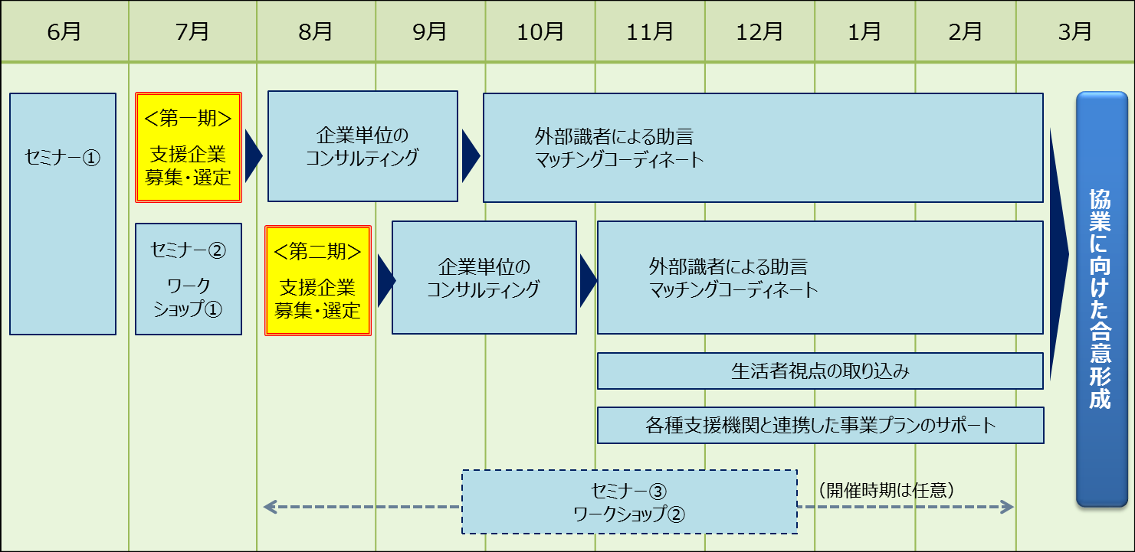
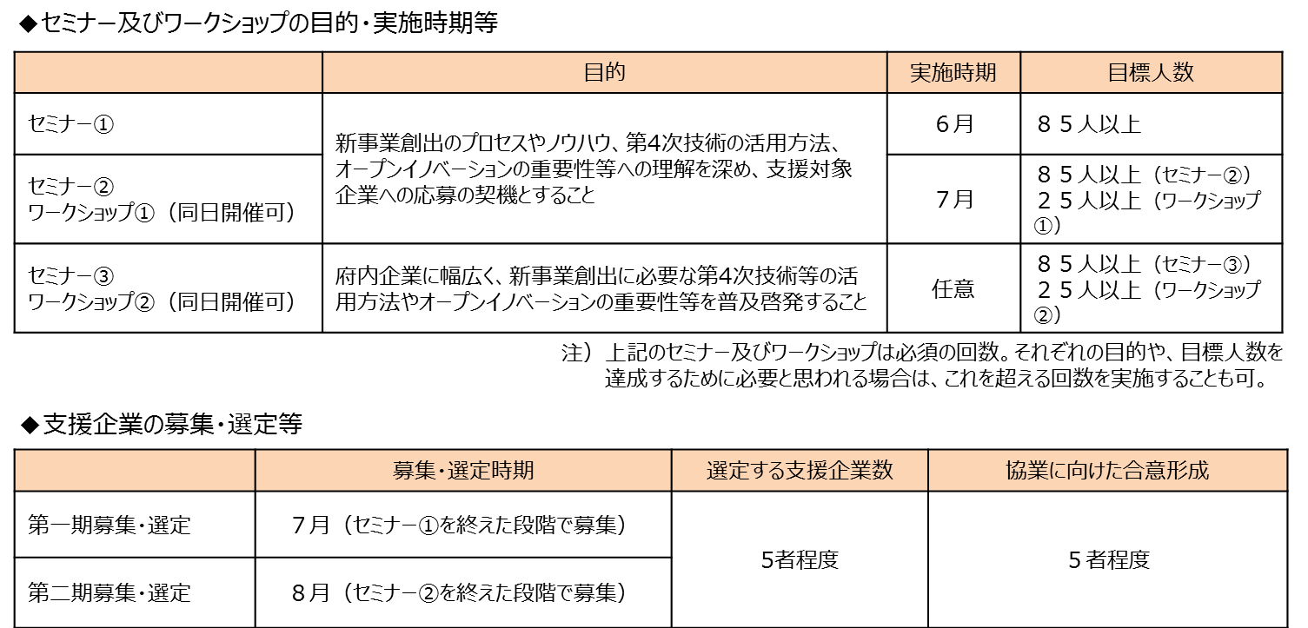

（３）契約期間
契約締結の日から2019年３月２９日まで

２ 委託業務の内容
本事業は、府内中小企業に、新事業創出のプロセスやノウハウ、オープンイノベーションの手法等を提供し、第４次技術等を活用した革新的なビジネスモデルや製品・サービスの創出を支援することにより、大阪産業の付加価値向上をめざします。受託者は、以下のⅠ～Ⅵの業務を実施します。ついては、各業務について、より効果的な業務となるよう事業提案を求めます。

Ⅰ セミナー及びワークショップの企画・運営
新事業創出に意欲的な事業者に対し、本事業の周知を行い、支援企業への応募を呼びかけるとともに、新事業創出に必要な知識や情報のインプット、オープンイノベーションの普及啓発、第４次技術の活用事例や活用に当たっての課題及び今後の市場動向の紹介、シーズ企業との接点の形成等、イノベーション創出への取組みを加速化させることを目的としたセミナー及びワークショップを開催します。
（提案を求める事項１）
セミナーの内容について、「１（２）事業の流れ」に記載した目的に沿って、テーマ、手法、規模、場所、講師、スケジュールなどを具体的に提案してください。
各回によって複数提示可とします。

（提案を求める事項２）
ワークショップの内容について、「１（２）事業の流れ」に記載した目的に沿って、テーマ、手法、規模、場所、ファシリテーター、スケジュールなどを具体的に提案してください。
各回によって複数提示可とします。

（提案を求める事項３）
セミナー及びワークショップに多種多様な業種から、第４次技術を用いた新事業創出に意欲的な事業者が多く集まるような募集や周知の方法を提案してください。

Ⅱ―① 支援企業の募集・選定
他者の技術やアイデアを組み合わせ、革新的なビジネスモデルや製品・サービスを創出するオープンイノベーションの手法により、第4次技術等を活用して新事業の創出をめざす企業を数多く募集し、審査を行います。審査を通過した応募者に対しては、大阪府がヒアリングを実施し、支援の可否を決定します。支援企業は５者程度とします。
ヒアリングでは、応募者の新事業創出にかける熱意や組織体制といった企業としての本事業への参画意思等を確認しますので、受託者もヒアリングには同行してください。
受託者は、支援企業の募集に係る一切の業務（応募書類の設計・受付、ヒアリング候補の選出、審査結果の連絡、ヒアリングに係る日程調整等）を行います。
また、支援企業に対しては、事業年度終了後も一定期間、府の進捗調査（アンケートやヒアリングなど）に誠実に対応するよう、同意を得てください。

（提案を求める事項４）
幅広い産業分野から新事業創出をめざす企業を数多く募ることができるよう、効果的な募集及び周知の方法を提案してください。
また、審査を明確な基準のもとで行うため、応募企業の新事業創出に対する意識や熱意、新事業のコンセプトなどが確認できる応募様式（フォーマット）を提案してください。

【留意事項】
本事業は、企業全体で新事業創出に取り組む意欲を持った事業者の参画が非常に重要であることから、個人としての応募ではなく、経営者又は新規事業開発担当部署の責任者の同意を得た事業者単位での応募が得られるよう、募集方法や周知の表現を工夫してください。
セミナー及びワークショップに不参加であっても、応募は可とします。
「１（２）事業の流れ」で述べたとおり、企業の募集・選定は、２回に分けて募集しますので、留意してください。
なお、募集対象は、下記のとおりとします。
大阪府内で新事業の展開を予定している中小企業（※）で、府内に事業所を置く者
※中小企業等経営強化法（平成11年3月31日法律第18号）第２条に基づく中小企業者

（提案を求める事項５）
支援対象となる企業の審査について、審査員は、中小企業診断士、新事業担当経験者など、新事業創出についてのノウハウを有する人材を３名程度選定することとし、その具体的な審査員候補者を提案してください。
また、審査基準について、熱意、取り組み体制、事業プランの新規性や実現可能性といった観点などから、具体的な審査基準や審査のポイントを提案してください。

Ⅱ－② 企業単位のコンサルティング
オープンイノベーションを円滑に進めるため、自社の強み・課題の整理や企業内の意識統一、新事業を担う人材育成のためのデザイン思考や第4次技術等の知識のインプットなど、組織として新事業創出に取り組むための環境づくりを目的とした社内コンサルティングを行います。
（提案を求める事項６）
企業単位のコンサルティングの内容がオープンイノベーションを通じた新事業の創出に繋がるよう、手法、コンサルタント、回数、スケジュールなどを具体的に提案してください。コンサルティングの形式は問いません。新規事業の創出に効果的だと思われるものを、自由な発想で提案してください。

Ⅲ－① 外部識者による助言
オープンイノベーションの実践に向け、企業単位のコンサルティングを経て生まれた事業プランをブラッシュアップするため、第4次技術等の効果的な活用方法、マーケティング、サービスデザインなど、事業の高付加価値化や、新ビジネスの市場化に必要な見識を持った外部識者による助言を行い、新事業のコンセプトや方向性を明確化します。外部識者による助言は、「Ⅱ－② 企業単位のコンサルティング」などに併せて実施することも可とします。
外部識者に求める資質は、
・大企業等での新事業立ち上げ（コンサル含む）の経験・ノウハウ
・幅広い分野のビジネスに関する知識や広い視野
・第４次技術等、最新のテクノロジーに精通した知識
・共創やオープンイノベーションへの深い理解
・マーケットに詳しいこと
などとします。
（提案を求める事項７）
支援企業の事業プランに外部視点による助言を行い、最適なパートナー候補を見極めることのできる外部識者候補及び支援企業への助言体制について提案してください。
支援企業が５者程度であることを鑑みて、原則２人以上とします。
また、それぞれの外部識者候補について、プロフィール、実績、上記助言のできる根拠についても示してください。

Ⅲ－② マッチングコーディネート
新事業のコンセプトや方向性を明確化した後、新事業を実現するために必要な技術やアイデアを持つ最適なパートナー候補を開拓するとともに、当該企業との引き合わせ等のマッチングコーディネートを行うコーディネーターを配置し、事業提携のサポートを行います。
コーディネーターに求める資質は
・全国を網羅する企業や人脈のネットワーク
・企業間の事業提携や協業をコーディネートした実績・ノウハウ
などとします。
（提案を求める事項８）
パートナー候補となるシーズ企業を全国から開拓し、支援企業とのマッチングをコーディネートできるコーディネーター候補及び全国からシーズ企業を発掘する手法について提案してください。
支援企業が５者程度であることを鑑みて、原則２人以上とします。また、それぞれのコーディネーター候補について、プロフィール、実績、シーズ企業を発掘できる根拠についても示してください。

Ⅳ 生活者視点の取込みに係る設計・運営
事業プランに顧客ニーズを取り込み、さらに精度を向上させるため、生活者との共創の場を設定し、ユーザー視点での助言を得ることのできる機会を支援企業に提供します。生活者のイメージとしては、商品開発に必要な意見を鋭く述べられる人を想定しています。受託者は、単なるモニター調査ではなく、継続的に生活者から新事業に対するフィードバックを受けられる等、生活者との共創に効果的な仕組みの設計・運営を行ってください。なお、本提案の内容については、「Ⅲ－① 外部識者による助言」などと組み合わせて実施することも可とします。
（提案を求める事項９）
生活者（＝顧客）の視点を取り入れることで、顧客ニーズを取り込んだビジネスモデルを構築できるよう、手法、規模、運営体制、生活者を参画させるための工夫、スケジュールなどを具体的に提案してください。各回によって複数提示可とします。
【留意事項】
実施回数は原則、支援企業５者に対し２回以上とします。

Ⅴ 各種支援機関等と連携した事業プランのサポート
支援企業のニーズに合わせて、府が有するネットワークを適宜活用し、公的支援機関や大学等と連携した事業プランのをサポートを実施します。受託者は、事務局として各種支援機関との連絡調整を行ってください。

Ⅵ 事業全体の適切な管理運営
ⅠからⅤで記載した事業を実施するにあたり、確実かつ効果的に実施する体制を整えるとともに、コンプライアンスや情報管理を的確に行ってください。また、ウェブサービス（ホームページ、ＳＮＳなど）や他自治体・商工会議所などの支援機関との連携を効果的に活用し、本事業の取組みや、各イベントの周知を図り、多種多様な分野から、多くの事業者が本事業に参画できるようにしてください。
（提案を求める事項１０）
提案した事業計画を確実かつ効果的に実施する体制（スタッフ構成）や、全体スケジュールについて提案してください。
また、コンプライアンスや情報管理を的確に行う体制について提案してください。加えて、多くの中小企業の参加を促すための、ウェブサービス（ホームページ、ＳＮＳなど）や他自治体・商工会議所等支援機関との連携など、効果的な本事業の周知方法について提案してください。（ただし、本事業の広報のためのチラシ及びHP作成は必須とします。）活用するウェブサービスやホームページ、ＳＮＳなどについては、現在のものを継承しつつ、別の媒体に変更することも可能とします。また、本事業終了後はこれらの管理・運営を大阪府に引き継ぐこととしてください。

（上記ⅠからⅥまでの留意事項）
ア Ⅰについて、多くの参加者の参集を募る観点から、交通利便性の高い場所において開催することとしてください。
イ Ⅰ～Ⅳについて、提案いただく内容や講師については、契約後、提案を踏まえた上で調整を行う可能性がありますので、留意してください。なお、提案を求める専門人材（外部識者やコーディネーター等）については、重複する者がいても結構です。
ウ 事業の効果を高めるため、それぞれの業務内容や時期については、府の施策だけでなく、府内自治体や支援機関が実施する事業やイベントとの連携を図ることとしてください。
エ 紙媒体やインターネット上の広報においては、公の事業として不適切な内容とならないよう、文章や表現には細心の注意を払ってください。

３ その他
（１）事業の分析・評価の実施等
セミナーやワークショップ開催ごとに、アンケート調査を実施し、満足度などを分析したうえで、業務の内容に反映させてください。分析結果は、講演内容の記録と併せ、適宜大阪府へ報告することとしてください。

（２）関係者との連絡・調整
本事業の実施にあたっては、効果的に成果をあげるため、大阪府と十分協議を行いながら進めてください。
また、セミナー及びワークショップなどの会場や講師、参加事業者など、本事業に必要な関係者との調整は全て行ってください。なお、第4次技術等の普及啓発については、大阪府も別途行う予定（講師や場所は大阪府が用意）ですので、協力をお願いすることがあります。

- 支援企業の進捗管理
支援企業の新事業創出に向けた取組状況を適宜把握するため、外部識者やコーディネーター等との連絡調整を密に行い、適切に進捗管理することとしてください。また、支援企業毎に「Ⅱ－② 企業単位のコンサルティング」から「Ⅳ 生活者視点の取込みに係る設計・運営」までの支援業務を統括する人員を配置することとしてください。（外部識者やコーディネーターなどの専門人材が兼ねることも可。）

- その他
事業実施にあたっては、大阪府と協議を行いながら真摯に履行してください。
別途、大阪府が指定する会議等がある場合、出席してください。

４ 委託費の上限
委託費の総額は ８，６４９千円（税込）を上限とします。

５ 委託事業の一般原則
（１）応募者のプライバシーの保持に十分配慮するとともに、業務上知り得た個人情報を紛失し、
又は業務に必要な範囲を超えて他に漏らすことのないよう、万全の注意を払ってください。
また、他の機関等に応募者の個人情報を提供する際には、個人情報保護に係る法令等に準拠し
た手続により行うとともに、当該機関等との間で個人情報の保護に関する取り決めを交わすなど、
適切な措置を講じてください。
（２）業務の遂行に当たっては、常に公正かつ中立的な姿勢を保つことを心がけてください。
（３）本事業の実施で得られた成果、情報（個人情報を含む）等については大阪府に帰属します。
（４）事業の再委託は原則禁止とし、必要が生じた場合は大阪府と協議のうえ決定します。

６ 委託事業の運営
受託者は、会計に関する諸記録を整備し、事業年度終了後５年間保存してください。

７ 委託事業の実施状況の報告
（１）受託者は、契約締結後、毎月、委託事業の実施状況を書面により、大阪府に報告してください。
（２）大阪府は、必要に応じて、事業内容等について臨時に報告を求めることがありますので、協力
をお願いいたします。

８ その他
委託事業を実施するにあたり、本仕様書に明示なき事項及び疑義が生じた時は、大阪府と受託者で協議の上、業務を遂行してください。

